Метод оценивания положений зрачков глаз в изображении лица
Кузнецов Илья Дмитриевич, Морозова Анна
студенты
Московский государственный университет имени М.В. Ломоносова, физический факультет, Москва, Россия
E–mail: smitid@yandex.com, annamorozova28@outlook.com
Введение: Расстояние между Зрачками Глаз (ЗГ) в изображении лица лежит в основе методов распознавания лиц, определения индивидуальных антропометрических характеристик человека, направления его взгляда, степени его эмоционального возбуждения [1].
Актуальность: Разработка математических моделей локализации зрачков глаз в изображении лица.
В качестве исходного возьмем для иллюстрации изображение глаза Альберта Эйнштейна.
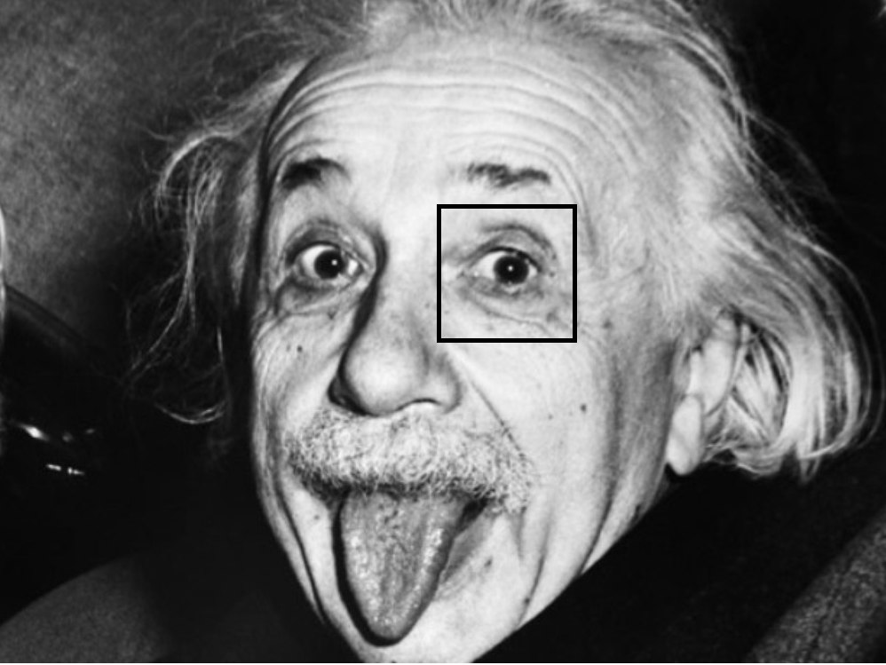 | 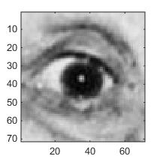
Рис. 1. Снимок А. Эйнштейна и выделенный участок с глазом.
Общая схема метода определения положения зрачка глаза.
Поворот на  оgB  gB  |diR|=1  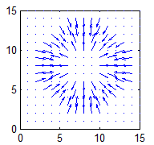 | Шаблон X=[diC]  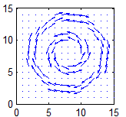  |diC|=1  f=grad B  Проекторы f=>fc и f=>fs:  fc=(f,diC)*diC  fs=f-fc | Проекции f на diC  и revers по X  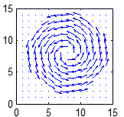  f  diC  fc  fs  if (f,diC)<0, f=-f | SNR(f|X)=||fc||²/||fs||²  значение в центре  шаблона Х,  центр Х в области сканирования S.  Координаты объекта  (xo,yo)=argmaxSNR(f|X)  По (x,y) из S – область  cканирования  X  шаблоном X  S  внутри F  F  фрагмента
Рис. 2. Операции над векторными полями, шаблоны, проекции, функция SNR.
В основе метода лежит Конечно Мерная Теорема Отсчетов (КМТО) [2], которая позволяет вычислять градиенты от массивов чисел f=grad B. В данной реализации мы использовали шаблон направлений diС – направления перпендикулярно радиусу.

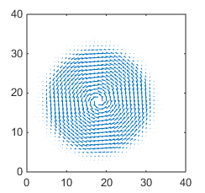  X=diС | 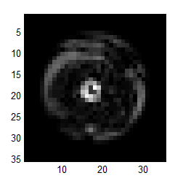  Сигнал |fc| | Положение  ЗГ в точке  (x0,y0)=argmaxSNR(f|X)=  =||fc||²/||fs||²(x,y)  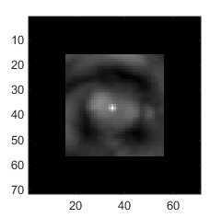  Выделен найденный центр зрачка
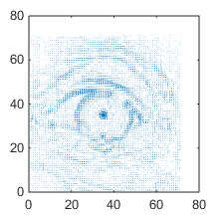  f=grad B | 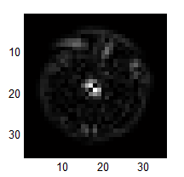  Шум |fs|
Рис. 3. Решение задачи локализации зрачка глаза
Заключение: Разработана математическая модель локализации ЗГ. Использованы КМТО [2] и применены векторные операции с градиентным полем и с векторными шаблонами [3] для точной индикации локального объекта – ЗГ.
Реализация метода - основа дипломной работы, задача поставлена научным руководителем старшим преподавателем Е.Н. Терентьевым на кафедре ММИ.
Литература
- Н.П. Гришенкова, Д.Н. Лавров. Обзор методов идентификации человека по радужной оболочке глаза. Журнал “Математические структуры и моделирование”, 2014.
- Е.Н. Терентьев, Н.Е. Терентьев, И.И. Фаршакова. Конечномерные теоремы отсчетов в моделировании вихрей. Труды школы-семинара <<Волны-2017>>. Математическое моделирование в радиофизике и оптике, 2017
- Е. Н. Терентьев, N. E. Shilin–Terentyev, И. Н. Приходько, И. И. Фаршакова. Векторные операции в точной индикации локальных объектов в изображениях. Ученые записки физического факультета Московского Университета, (5):1850308–10, 2018.

